Страница уполномоченного по правам ребенка

Уполномоченный по защите Прав участников образовательного процесса
МДОУ детский сад «Тополек»
Афонина Елена Валентиновна – старший воспитатель
Приемный день: вторник 11.00 – 15-30
Тел 7(49431)7-55-86
Адрес: Костромская обл., г.Нерехта, ул.Чкалова, д.5
Электронная почта: topoleknerexta@mail.ru
Об Уполномоченном по правам ребёнка в ДОУ.
Уполномоченный по правам ребёнка избран в целях усиления гарантий защиты прав и достоинства воспитанников и восстановления нарушенных прав ребёнка.
В своей деятельности Уполномоченный руководствуется общепризнанными принципами и нормами международного права, Конвенцией ООН о правах ребёнка, Конституцией РФ, Семейным кодексом, Уставом образовательного учреждения.
Уполномоченный по правам ребёнка:
- Проводит личный приём родителей воспитанников;
- Рассматривает жалобы и заявления родителей воспитанников;
- Содействует разрешению конфликта путём конфиденциальной процедуры;
- Определяет защиту законных интересов воспитанника;
- Участвует в восстановлении нарушенных прав ребёнка;
- Вносит предложения заведующей МДОУ детский сад «Тополёк» о проведении дисциплинарного расследования деятельности участников образовательного процесса
Уполномоченный не вправе разглашать, ставшие ему известными в процессе выяснения, сведения без согласия заявителя
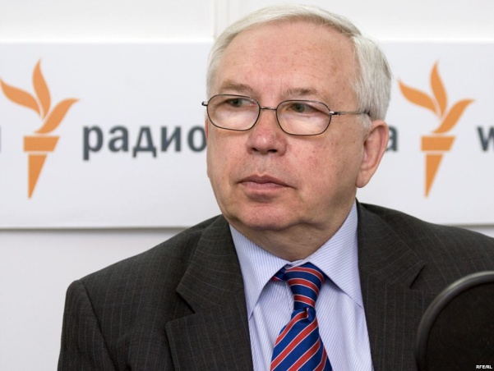
Уполномоченный по правам человека в Российской Федерации:
Лукин Владимир Петрович

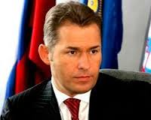
Уполномоченный при Президенте Российской Федерации по правам ребенка:

Павел Алексеевич Астахов
Адрес: 125993, г. Москва,ГСП-3, Миусская пл., д.7 стр.1
Телефон: +7 (499) 2157740
Факс:+ 7 (495) 2217066
Официальный сайт: http://www.rfdeti.ru/

Нина Валентиновна Шадричева
приемная Уполномоченного - телефон 8(4942)47-00-12; 31-46-46;
электронная почта "shadricheva.nv@adm44.ru"; "lebedeva.gu@adm44.ru";
Адрес: Костромская область, г. Кострома, ул. Дзержинского, дом 15

